№ 8 Дәріс

Тақырыбы:
Симметрияның 32 класын шығару мен суреттеу

Кристалдардың симметрияларының барлық мүмкін болатын кластарын шығару үшін симметрия осін симметрияның негізгі туындатушы элементі ретінде қабылдаймыз. Кезекпен басқа да туындатушы элементтерді қоса отырып, олардың барлық мүмкін болатын үйлесімдерін құрамыз.
Алдымен таңдап алынған симметрия осі бірлік бағыт болатын және басқа да симметрия элементтерін қосқанда бірлік бағыт болып қала беретін жағдайларды қарастырамыз. Жоғары категорияда бағыт болмайтындықтан, оны қарастыруды кейінге қалдырамыз.
Cимметрия жазықтығы бірлік бағыт бойымен немесе оған перпендикуляр өтуі мүмкін, бірақ қиғаш орналаса алмайды, өйткені қиғаш жазықтыққа шағылысқан бірлік бағыт қайталанған болар еді, яғни бірлік бағыт болуын доғарар еді. Дәл осы себеп бойынша ось 2 бірлік бағытқа перпендикуляр бола алады да, бірақ онымен қиғаш бұрыш жасай алмайды; басқа симметрия осьтері бірлік осьпен тіптен біріге алмайды. Симметрия центрі, егер ол бірлік бағытта жатса, оны бірлік бағыт ретінде қалдыра береді. Сонымен, бірлік бағыттары бар кристалдарда, яғни төменгі және ортаңғы категорияларда 40-суретте келтірілген үйлесімдер мүмкін болады.
Қарапайым немесе примитивті симметрия кластары. Бірлік бағыт бойымен бір ғана n-ші ретті симметрия осі бар. (40, а – сурет); симметриялардың барлық үйлесімдері төменде келтірілген:
Симметрия элементі | Симметрия формуласы | Шенфлис символы | Сингония
1  2  3  4  6 | L₁  L₂  L₃  L₄  L₆ | C₁  C₂  C₃  C₄  C₆ | Үшклинді  Моноклинді  Тригональды  Тетрагональды  Гексагональды
Барлық бұл кластарда симметрия осі полярлық болып табылады.
1 класында (L₁) макроскопиялық симметрия жоқ, барлық бағыттар эквивалентті емес және полярлық.
Бұл симметриялық класқа тиісті кристалдардың құрылымдарында бір ғана симметрия элементі – трансляция (микроскопиялық симметрия) бар болады.

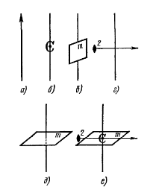

40 – сурет. Орта және төмен категориядан
симметрия кластарын қорытып шығару

Симметрияның орталық кластары. Жалғыз оське симметрия центрі қосылады (40, б – сурет). Мұнда ось жалғыз болып қала береді, бірақ тек қана бұл ось қана емес, кристалдағы басқа бағыттардың барлығы да енді полярлық бола алмайды:
Симметрия элементі |  | Симметрия класы |  |  | Сингония
туындатушы | 2-ші теорема бойынша туындалған | халықаралық символ | симметрия формуласы | Шенфлис символы | Сингония
1  2  3  4  6 | -  m  m  m | 2/m  4/m  6/m | C  L₂PC  $${ L}_{\overline{3}}$$  L₄PC  L₆PC | C₁  C_{2h}  C_{3i}=S₆  C_{4h}  C_{6h} | Үшклинді  Моноклинді  Тригональды  Тетрагональды  Гексагональды

Біз алдымен жай симметрия осьтерімен шектелсек те, жұбы инверсиялық оське алып келді. класын, әдетте, орталық класқа емес, инверсиялық-примитивті класқа жатқызады (5- кестені қараңыз).
Симметрияның планальды кластары. Симметрияның туындатушы осі бойымен симметрия жазықтығы жүргізіледі (40, в - сурет). 4-ші теорема бойынша мұндай жазықтықтар саны n болады:

Симметрия элементі |  |  | Симметрия класы |  |  | Сингония
туындатушы |  | туындалған | халықаралық символ | симметрия формуласы | Шенфлис символы | Сингония
1  2  3  4  6 | Ось бойымен m  жазықтық | Ось бойымен n жазықтық | m  mm2  3m  4mm  6mm | P  L₂2P  L₃3P  L₄4P  L₆6P | C_{S}=C_{1h}  C_{2v}  C_{3v}  C_{4v}  C_{6v} | Моноклинді  Ромбалық  Тригональды  Тетрагональды  Гексагональды

Барлық планальды кластарда жалғыз симметрия осі полярлық болып табылады. Одан басқа, m класында симметрия жазықтығының өзінде жатқан кез келген бағыт бірлік және полярлық болып табылады.
Симметрия жазықтығында жатпайтын кез келген бағыт одан шағылыса алады, яғни, ол енді бірлік те, полярлық та бола алмайды.
Ромбалық сингонияның планальдық класының халықаралық символы mm2 түрінде жазылады, себебі орналасу ережелері бойынша бұл жағдайда 2 осі осіне параллель болады, ал символды жазу ережелері бойынша (5 кестені қараңыз), осіне параллель элемент 3-ші позицияда тұруы керек.
4mm және 6mm символдарын қысқаша да жазуға болар еді, яғни 4m және 6m түрінде, бірақ символда симметрияның координаттық (2-ші позиция) және диагональдық (3-ші позиция) элементтерін бөліп алу қабылданған. 4mm символы былай талқыланады: ось 4– симметрияның негізгі және жалғыз осі [001], ось бойымен симметрияның екі координаттық жазықтығы жүргізіледі (100) және (010); олардың арасында симметрияның екі диагональдық жазықтықтары өтеді. 6mm символы да осылайша оқылады.
Симметрияның аксиальдық кластары. Егер жалғыз симметрия осіне перпендикуляр ось 2 қосса, осы класс алынады (40, г - сурет). 3-ші теорема бойынша, мұндай осьтер саны n болады:

Симметрия элементі |  |  |  | Симметрия класы |  |  |  |  |  | Сингония
туындатушы |  | туындалған |  | халықаралық символ |  | симметрия формуласы |  | Шенфлис символы
1  2  3  4  6 | Негізгі оське перпен-дикуляр ось 2 |  | n ось 2 |  | 2  222  32  422  622 |  | L₁  3L₂  L₃3L₂  L₄4L₂  L₆6L₂ |  | C₁  D₂=V  D₃  D₄  D₆ |  | Моноклинді  Ромбалық  Тригональды  Тетрагональды  Гексагональды

2 класы жоғарыда шығарылған болатын. Моноклинді сингонияның негізгі орналасуында 2-ші ретті ось Y осіне параллель екендігін еске саламыз. 422 және 622 кластарының толық символдары планальдық кластардың толық символдары сияқты оқылады: 2-ші позицияда симметрияның координаттық, ал 3-ші позицияда диагональдық элементтері тұрады.
Симметрияның аксиальдық кластарында жалғыз ось полярлық емес, сондықтан оның ұштары бір-бірімен ось 2 арқылы бұрылып, беттестіріледі. Дегенмен, бұл кристалдарда полярлық бағыттар бар. Мысалы, 32 класында (кварцтың симметрия класы) ось 3 полярлық емес, ал ось 2 полярлық ось.
Симметрияның туындатушы осіне m көлденең жазықтығын қоса отырып (40, д-сурет), бір ғана жаңа – инверсиялық-примитивті класын аламыз; басқа осьтер үшін жаңа үйлесімдер алынбайды, себебі 2 және 2а теоремалары бойынша симметрияның жұп осіне центрді немесе симметрияның көлденең жазықтығын қосса да бәрібір.
класын 3/m түрінде жазбайды, себебі бұл класты ромбоэдрлік тормен бейнелеу мүмкін емес, оны гексагональды сингонияға жатқызады:

Симметрия элементі |  |  |  | Симметрия класы |  |  |  |  |  | Сингония
туындатушы |  | туындалған |  | халықаралық символ |  | симметрия формуласы |  | Шенфлис символы
1  2  3  4  6 | Жалғыз симметрия осіне перпендикуляр m осі |  | –  – |  | m  2/m  $$\overline{6}$$  4/m  6/m |  | P  L₂PС  L₃P  L₄PС  L₆PС |  | C_{S}=C_{1h}  C_{2h}  C_{3h}  C_{4h}  C_{6h} |  | Моноклинді  Моноклинді  Гексагональды Тетрагональды  Гексагональды

Симметрияның планаксиальдық кластары n-ретті симметрияның туындатушы осіне симметрия центрлерін, симметрияның параллель жазықтықтарын және перпендикуляр ось 2 қосу арқылы алынады (40, е - сурет). Мұнда жұп осьтер үшін тағы көлденең m жазықтықтары қосылады:

Симметрия элементі |  |  | Симметрия класы |  |  | Сингония
туындатушы |  | туындалған | халықаралық символ | симметрия формуласы | Шенфлис символы | Сингония
1  2  3  4  6 | , n2, mn | m  –  m  m  m | 2/m  mmm  m  4/mmm  6/mmm | L₁PС  3L₂3PС  L₃3L₂3PС  L₄3L₂5PС  L₆6L₂7PС | C_{4k}  D_{2k}=Vh  D₃d  D_{4h}  D_{6h} | Моноклинді  Ромбалық  Тригональды  Тетрагональды  Гексагональды

Планаксиальдық кластарда полярлық бағыттар жоқ. 4/mmm класының символын нақтырақ былайша жазуға болады: $\frac{4}{m} \frac{2}{m} \frac{2}{m}$, яғни Z осіне параллель жалғыз ось 4 бар, және Z осіне нормаль болатын m жазықтығы бар: осьтер 2 [100] және [010] координаталық бағытта және бұл осьтерге нормаль m жазықтықтары; диагональдық бағыттардағы осьтер 2 және оларға нормаль болатын m жазықтықтары.
Бұдан, символ 6/mmm толық түрде былай жазылады: $\frac{6}{m} \frac{2}{m} \frac{2}{m}$.
Біз туындатушы симметрияның жай осі болып келетін барлық мүмкін болатын үйлесімдерді қарастырдық. Симметрияның инверсия осьтерін қарастырайық.

Инверсиялы-примитивті симметрия кластары:

Халықаралық таңбасы | Симметрия формуласы | Шенфлис таңбасы | Сингония
$$\overline{3}$$  $$\overline{4}$$  $$\overline{6}$$ | L₃С  $$L_{\overline{4}}$$  L₃P | C_{3i} = S₆  S₄  C_{3h} | Тригональды  Тетрагональды  Гексагональды

Бұл кластардан $\overline{3}$ және $\overline{6}$ кластары қорытып шығарылған болатын. 6-шы теореманы дәлелдеуден екі инверсиялы-планальды кластары шығарылды.

Халықаралық таңбасы | Симметрия формуласы | Шенфлис таңбасы | Сингония
m  m2 | $L_{\overline{4}}$2L₂2P  $L_{\overline{6}}$3L₂3P = L₃3L₂4P | D_{2d} = V_{d}  D_{3h} | Тетрагональды  Гексагональды

Төменгі және орташа дәрежесіндегі кристалдарға 27 симметрия кластары сәйкес келеді; олардың барлығы 4, 5, 6 кестелерде көрсетілген.

Кесте 5
32 симметрия кластарының атаулары мен белгіленуі туралы мәлімет

Халықаралық таңбасы |  |  |  |  |  |  | Симметрия формуласы |  |  | Шенфлис таңбасы |  |  |  |  | Шубиников таңбасы |  |  | Сынып атауы
қысқар-тылған |  |  |  |  | толық |  |  |  |  |  |  |  |  |  |  |  |  | Федоров институты номенклатурасы бойынша |  |  | Шенфлис бойынша |  | Грот бойынша
ҮШКЛИНДІ СИНГОНИЯ
1 |  |  | 1 |  |  |  | L₁ |  |  | C₁ |  |  |  |  | 1 |  |  | Примитивті |  |  | Гемиэдрия |  |  | Моноэдр-лік
 |  |  |  |  |  |  | C |  |  | C_{i}=S₂ |  |  |  |  |  |  |  | Орталық |  |  | Голоэдрия |  |  | Пинакоидальді
МОНОКЛИНДІ СИНГОНИЯ
2 |  |  |  |  |  |  | L₂ |  |  | C₂ |  |  |  |  | 2 |  |  | Аксиальды |  |  | Гемиэдрия |  |  | Диэдрлік осьтік
m |  |  |  |  |  |  | P |  |  | C_{s}=C_{1h} |  |  |  |  | m |  |  | Планальды |  |  | Гемимор-фия |  |  | Доматикалық
2/m |  |  | $$\frac{2}{m}$$ |  |  |  | L₂PC |  |  | C_{2h} |  |  |  |  | 2:m |  |  | Планаксиальды |  |  | Голоэдрия |  |  | Призматикалық
РОМБАЛЫҚ СИНГОНИЯ
222 |  |  |  |  |  |  |  | 3L₂ |  | D₂=V |  |  |  |  | 2:2 |  |  | Аксиальды |  |  | Энантиоморфты гемиэдрия |  |  | Ромбты-тетраэдр лік
mm2 |  |  | 2mm = mm2 |  |  |  |  | L₂2P |  | C_{2v} |  |  |  |  | 2*m |  |  | Планальды |  |  | Гемиморфия |  |  | Ромбты-пирамидалық
mmm |  |  | $$\frac{2}{m}\frac{2}{m}\frac{2}{m}$$ |  |  |  |  | 3L₂3PC |  | D_{2h} = V_{h} |  |  |  |  | m*2*m |  |  | Планаксиальды |  |  | Голоэдрия |  |  | Ромбты- дипирамидалық
ТРИГОНАЛЬДЫ СИНГОНИЯ
3 |  |  |  | L₃ |  |  |  |  | C₃ |  |  | 3 |  |  |  | Примитивті |  |  | Ромбоэдрлік тетраэдрия |  |  | Тригональді-пирамидалық
 |  |  |  | L₃С = L_{3i} |  |  |  |  | C_{3i} = S₆ |  |  |  |  |  |  | Орталық |  |  | Гексагональді тетартоэдрия |  |  | Ромбоэдрлік
32 |  |  |  | L₃3L₂ |  |  |  |  | D₃ |  |  | 3:2 |  |  |  | Аксиальды |  |  | Энантиоморфті гемиэдрия |  |  | Тригональді-трапецо эдрлік
3m |  |  |  | L₃3P |  |  |  |  | C_{2v} |  |  | 3·m |  |  |  | Планальды |  |  | Гемиморфия  гемиэдрия |  |  | Дитригональді -скаленэдрлік
m |  |  |  | $\frac{2}{m}$ |  | L₃3 L₂3PC |  |  | D_{3d} |  |  | ·m |  |  |  | Планаксиальды |  |  | Ромбоэдрлік голоэдрия |  |  | Дитригональді-скаленоэдрлік
ГЕКСАГОНАЛЬДЫ СИНГОНИЯ
6 |  |  |  |  |  |  | L₆ |  |  | C₆ |  |  |  |  | 6 |  |  | Примитивті |  | Гексагональді тетарто-эдрия |  |  |  |  | Гексагональді-пирамидалық
 |  |  |  |  |  |  | L₃P |  |  | C_{3h} |  |  |  |  | 3:m |  |  | Инверсиялы-примитивті |  | Тригональді-параморфті гемиэдрия |  |  |  |  | Тригональді-дипирамидалық
6/m |  |  |  |  |  |  | L₆PC |  |  | C_{4h} |  |  |  |  | 6:m |  |  | Орталық |  | Параморф ты гемиэдрия |  |  |  |  | Гексагональді-дипирамидалық
622 |  |  |  |  |  |  | L₆6 L₂ |  |  | D₆ |  |  |  |  | 6:2 |  |  | Аксиальды |  | Энантиоморфты гемиэдрия |  |  |  |  | Гексагональды-трапецоэдрлік
6mm |  |  |  |  |  |  | L₆6P |  |  | D_{6v} |  |  |  |  | 6·m |  |  | Планальды |  | Гемиморф ты гемиэдрия |  |  |  |  | Дигексагональді-дипирамидалық
m2 |  |  |  |  |  |  | L_{6i}3L₂3P  (L₃3L₂4P) |  |  | D_{3h} |  |  |  |  | m·3:m |  |  | Инверсиялы-планальды |  | Тригональ ды голоэдрия |  |  |  |  | Дитригональды-дипирамидалық
6/mmm |  |  |  |  |  |  |  | L₆6L₂7PC |  | D_{6h} |  |  |  |  | m·6·m |  |  | Планаксиаль-ды |  | Голоэдрия |  |  |  |  | Дигексанальды-дипирамидалық
ТЕТРАГОНАЛЬДЫ СИНГОНИЯ
4 |  |  |  |  |  |  |  | L₄ |  | C₄ |  |  | 4 |  |  |  | Примитивті |  |  |  | Тетарто эдрия |  |  |  | Тетрагональді-дипирамидалық
 |  |  |  |  |  |  |  | L₄ немесе L_{4i} |  |  |  |  |  |  |  |  | Инверсиялы-примитивті |  |  |  | 2 текті тетарто эдрия |  |  |  | Тетрагональді-тетраэдрлік
4/m |  |  |  |  |  |  |  | L₄PC |  | C_{4h} |  |  | 4:m |  |  |  | Орталық |  |  |  | Параморф ты гемиэдрия |  |  |  | Тетрагональды-дипирамидалық
422 |  |  |  |  |  |  |  | L₄4 L₂ |  | D₄ |  |  | 4:2 |  |  |  | Аксиальды |  |  |  | Энантиоморфты гемиэдрия |  |  |  | Тетрагональды-трапецоэдрлік
4mm |  |  |  |  |  |  |  | L₄4P |  | С_{4v} |  |  | 4m |  |  |  | Планальды |  |  |  | Гемиморф ты гемиэдрия |  |  |  | Дитетрагональді-пирамида лық
m |  |  |  |  |  |  |  | L₄ - 2L₂2P |  | D_{2d} = V_{d} |  |  | m |  |  |  | Инверсиялы-планальды |  |  |  | 2 текті гемиэдрия |  |  |  | Тетрагональді -скаленэдрлік
4/mmm |  |  |  |  |  |  |  | L₄4L₂5PC |  | D_{4h} |  |  | m4:m |  |  |  | Планаксиаль-ды |  |  |  | Голоэдрия |  |  |  | Дитетрагональды-дипирамидалық
КУБТЫҚ СИНГОНИЯ
23 |  |  |  |  |  |  | 3L₂4 L₃ |  |  |  | T |  |  | 3/2 |  |  | Примитивті |  |  |  | Параморф ты тетраэдрия |  |  |  | Тритетра эдрлік
m3 | 3 |  |  |  |  |  | 3L₂4L₃PC |  |  |  | T_{h} |  |  | / 2 |  |  | Орталық |  |  |  | Гемиэдрия |  |  |  | Дидодека эдрлік
_  432 |  |  |  |  |  |  | 3L₂4L₃6L₂ |  |  |  | 0 |  |  | / 4 |  |  | Аксиальды |  |  |  | Энантиоморфты гемиэдрия |  |  |  | Триоктаэдрлік
43m |  |  |  |  |  |  | 3L₂4L₃6P |  |  |  | T_{d} |  |  | 3 / |  |  | Планальды |  |  |  | Гемимор фты гемиэдрия |  |  |  | Гексатетраэдрлік
m3m |  | 3 |  |  |  |  | 3L₄4L₃6L₂9PC |  |  |  | O_{h} |  |  | / 4 |  |  | Планаксиальды |  |  |  | Голоэдрия |  |  |  | Гексоктаэдрлік

Кесте 6
Орталық симметрия, энантиоморфизм белгілері мен Лауэ-симметриясы бойынша 32 симметрия кластарының бөліну

Сингония | Симметрия кластары
Сингония | Энантио- морфты |  | Энантиоморфты  емес |  | Энантиоморфты |  | Энантиоморфты емес
Үшклинды | 1 |  |  | 1
Моноклинды | 2 | m |  | 2/m
Ромбалық |  |  |  |  | 222 | mm2 |  | mmm
Тригональды | 3 |  |  |  | 32 | . |  | m
Гексагональ-ды | 6 |  |  | 6/m | 622 | 6mm  m2 |  | 6/mmm
Тетрагональ-ды | 4 | _  4 |  | 4/m | 422 | 4mm  2m |  | 4/mmm
Кубтық | 23 | m3 |  |  | 432 | 3m |  | m3m
 | Орталық симметриялық емес |  |  | Орталық симметрия-лық | Орталық симметриялық емес |  |  | Орталық симметрия-лық
Ескертпе: Тіктөртбұрышты рамкаға біріккен кластар бір Лауэ-класқа жатады.

Енді бірлік бағыттары жоқ және міндетті түрде реті 2-шіден жоғары болатын бірнеше осі бар жоғары категориялы кристалдардың симметрия кластарын шығарамыз. Көпжақта бұл осьтердің барлығы бір нүктеде қиылысады. Симметрияның L_{n} және L_{m} екі туындатушы осьтері бар болсын. Осы осьтердің қиылысу нүктесінен - оны центр ретінде ала отырып - сфера жүргіземіз. Эйлер теоремасы бойынша екі симметрия осі үшінші L_{k} симметрия осін туындатады.
Барлық үш симметрия остері бойынша барлық симметриялық бұруларды орындай отырып, эквивалентті түзулер шоғырын аламыз, ол түзулер сфера бетінде L_{n} осінің n шығуын, L_{m} осінің m шығуын және L_{k} өсінің k шығуын береді (41-сурет). Осьтердің шығу нүктелерін доғалармен қоса отырып, сфераның бетінде сфералық үшбұрыштар жүйесін аламыз. Бұл үшбұрыштардың мүмкін болатын бұрыштарының үйлесулері келесі шарттармен шектелген:
1) осьтер саны тек 2, 3, 4, 6 бола алатындықтан, үшбұрыштардың бұрыштары тек қана 90°, 60°, 45° және 30° мәндерді қабылдай алады. Бірақ екі осьтің реті 2-ден жоғары (жоғары категория) болуы керек, себебі, үшбұрыштың бір ғана төбесі ось 2 үшін шығу нүктесі бола алады;
2) сфералық геометриядан сфералық үшбұрыштың бұрыштарының қосындысы 2d-дан артық және 6d-дан кіші болуы керек. Осьтердің бір де біреуі 6 осі бола алмайды, себебі, егер үшбұрыштың бір бұрышы 30°-қа тең болса, онда тіпті басқа бұрыштарының мүмкін болатын максимальді мәндерінің өзінде үшбұрыштың бұрыштарының қосындысы 180°-тан кем болады, ал олай болуы мүмкін емес.

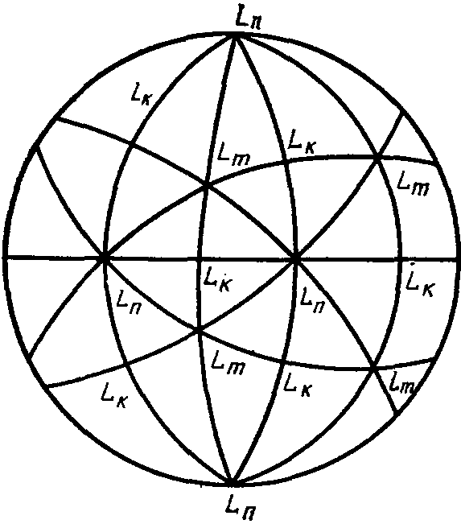 | 41-сурет. Қиылысатын L_{m} , L_{n} , L_{k} симметрия осьтерінің кескін сферасына шығуы

Мұндай шектеулердің барлығын тетраэдр мен октаэдрдің симметрия осьтеріне сәйкес келетін тек екі үйлесу ғана қанағаттандырады (42-сурет):

Бұрыштар | Осьтер | Көпжақ | Симметрия класы
Бұрыштар | Осьтер | Көпжақ | халықаралық символ | Шенфлис символы
60°+60°+90° | 3, 3, 2 | Тетраэдр | 23 | Т
45°+60°+90° | 4, 3, 2 | Октаэдр | 432 | О

Тетраэдрда координаталық осьтермен үш 2 осі беттеседі, ал октаэдр мен кубта үш 4 осі беттеседі. 23 немесе 432 символының екінші позициясындағы 3 цифры кубтың төбелері арқылы немесе октаэдрдің жақтарының центрлері арқылы немесе тетраэдрдің төбесі мен оған қарама-қарсы жағының центрі арқылы өтетін төрт 3 осінің бар екендігін білдіреді. Үшінші позициядағы 2 цифры октаэдрдің немесе кубтың алты диагональдық осьтерін 2 білдіреді.
Кубтық сингонияның басқа кластарын төменгі және орташа кластарға жасалған тәсілді қолдана отырып, яғни кезекпен симметрия центрін немесе симметрия жазықтықтарын қоса отырып шығаруға болады. Жазықтықтарды тек қана екі тәсілмен қосуға болады: үш координаттық немесе алты диагональдық жазықтықтар. Жазықтықтарды басқаша орналастыруға болмайды, себебі жазықтықтардың қиылысу сызықтары басқа жағдайларда симметрия осьтері бола алмайды.

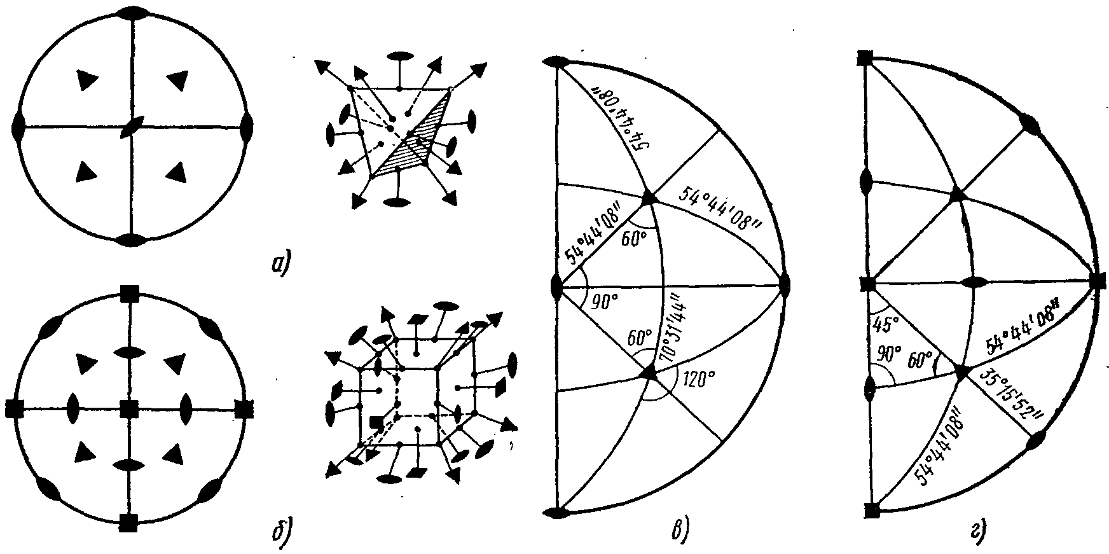

42-сурет. Кристалдық көпбұрыштың кубтық сингониясы үшін симметрия осьтерінің екі мүмкін үйлесімдері: а-тетраэдр үшін (23=Т=3L₂4L₃); б – куб не октаэдр үшін (432=O=3L₄4L₃6L₂). Тетраэдр (в) мен кубтың (г) симметрия осьтерінің шығуы арасындағы бұрыш стереографиялық кескінде көрсетілген. Кескіннің жоғарғы бөлігінің жартысы ғана бейнелеген (екінші бөлігі оған симметриялы).

Ось 2-ні қосуға болмайды, себебі барлық мүмкін болатын осьтер байланысулары таусылған. 2 немесе 4 осьтеріне қарапайым жазықтықтарды симметрия центрлері береді (теорема 2). Барлық мүмкін болатын үйлесімдер:

Симметрия элементтері |  |  | Симметрия кластары
туындатушы |  | туындалған | халықаралық таңбасы | симметрия формуласы | Шенфлис таңбасы
23 |  | Үш координаттық жазықтықтар | m3 | 3L₂4L₃PC | T_{h}
23 | m жазықтық 2 осінің бойымен |  | m3 | » | »
23 | m жазықтық 3 осінің бойымен | Алты диагональдық жазықтықтар; ось 2 орнына ось 4 | m | 3L₄4L₃6Р | T_{d}
432 |  | Үш координаталық жазықтықтар;  Алты диагональдық жазықтықтар | m3m | 3L₄4L₃ 6L₂9РC | О_{h}
432 | m жазықтық 4 осінің бойымен | Симметрия центрі | m3m | » | »
432 | m жазықтық 3 осінің бойымен | Үш координаталық жазықтықтар;  Симметрия центрі | m3m | » | »

Сонымен, соңында кубтық сингония үшін симметрияның төмендегідей кластарға ажыратылатын бес класын аламыз:

m жазықтықтары бар |  |  | m жазықтықтары жоқ
d осі бар | d осі жоқ |  | ось 4 бар | ось 4 жоқ
d осі бар | Симметрия центрі бар | Симметрия центрі жоқ | ось 4 бар | ось 4 жоқ
m3m | m3 | 3m | 432 | 32

m3m класы – ең симметриялы класс. 33, 432 және $\overline{4}$3m кластары – ацентрлік кластар, себебі оларда полярлық бағыттар болуы мүмкін.
Қорытып шығарылған 32 класс кристаллографиялық көпжақтардың симметрия элементтерінің барлық мүмкін болатын үйлесімдерін қамтиды.
4, 5 және 6 кестелерде симметрияның 32 класының және олардың сингониялар бойынша таралуының толық мәліметі берілген, ал 44 және 45-шы суреттерде әр кластың симметрия элементтерінің комплекстерінің сызба-нұсқалық бейнелеулері мен стереографиялық кескіндері келтірілген. 5- кестеде келтірілген Федоров институтының номенклатурасы бойынша симметрия кластарының атаулары шығарылу барысында түсіндірілген, ал Грот жүйесінде жалпы қарапайым формада беріледі.
Сингонияда 32 симметрия класына бөлуден басқа 6-кестеде келтірілгендей ірірек бөліктерге де бөлуге болады.
Симметрия центрінің бар немесе жоқ болуы. Симметрия центрі бар кластарда полярлық бағыттардың болуы мүмкін емес, яғни полярлық бағыттармен сипатталатын физикалық қасиеттердің (пироэлектрлік, пьезоэлектрлік, электрооптикалық эффект және т.б.) де болулары мүмкін емес.
Симметрия центрі жоқ кластарда жұп ретті осьтер мен симметрия жазықтықтарына перпендикуляр бағыттардан басқа және инверсиялық осьтермен сәйкес келетін бағыттардың барлығы полярлық бағыттар болып табылады.
Энантиоморфизм. Симметрия мен форма дәл бірдей болатын, олардың беттесуін тек шағылыстыру арқылы жүзеге асыруға болатын, ал симметрия жазықтығы екеу: көпжақтардың бірі – оң, екіншісі – сол, болатын көпжақ энантиоморфизм деп аталады (43-ші суретті қараңыз). Энантиоморфтық формалар сингонияның примитивтік және аксиальдық кластарында ғана, яғни симметрия өстері бар, бірақ симметрия жазықтықтары жоқ кластарда ғана бола алады. Бір заттың оң жақ және сол жақ кристалдары физикалық қасиеттері бойынша айналдыруға байланысты қасиеттерінен басқа жағдайларда бірдей болады; мысалы, энантиоморфтық заттар поляризациялау жазықтығын айналдырады: оң жақ кристалдарды – оңға, сол жақ кристалдарды – солға.

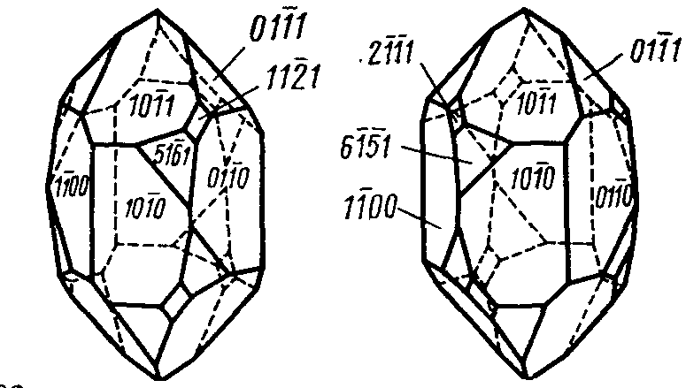

43-сурет. Кварц кристалы: оң және сол жақтық

Симметрияның Лауэ кластары. Рентгенограмманың симметриясы келесі жолмен құрылады. Рентгенограмманың симметриясы кристалдың симметриясы мен фотографиялық шынымен қапталады. Лауэграммадан симметрияның орталығының бар немесе жоқ екендігін анықтау мүмкін емес. Бір Лауэ симметрия класына бір-бірінен симметрия центрінің бар немесе жоқ екендігімен ерекшелентін кластар бірігеді.

